## Средства AllFusion ERwin Data Modeler для создания БД в среде выбранной СУБД

На основе физической модели ERwin DM может сгенерировать системный каталог БД в заданной СУБД (или соответствующее описание на языке SQL). Этот процесс называется прямым проектированием (**Forward Engineer**). Его можно запустить из пункта **Actions** меню работы с моделью типа **Physical**. При генерации схемы БД среда ERwin DM создает также триггеры, индексы, ограничения на значение атрибутов, заданные в процессе проектирования модели БД.

Прямое проектирование может быть выполнено только на основе физической модели БД. Для этого при переходе к физической модели БД необходимо выбрать конкретную СУБД, интерфейс с которой поддерживается CASE-средством (рис. 3.5). Конкретная СУБД может быть выбрана в момент создания модели или позднее. Во втором случае используется пункт меню **Actions.**  ERwin DM поддерживает более 20 СУБД (рис.3.5), среди них: Oracle, Access, DB2, SQL Server, Teradata, Sybase, Informix, но конкретный набор поддерживаемых СУБД зависит от поставленной конфигурации.

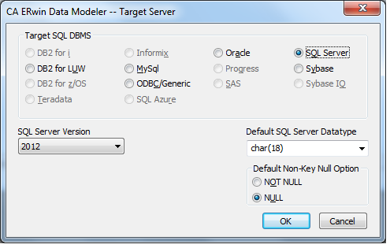

**Рис. 3.5. Выбор СУБД**

Для выполнения процесса прямого проектирования необходимо установить связь с выбранной СУБД. Для этого предусмотрен диалоговый процесс, который позволяет определить основные параметры соединения (рис. 3.6). Состав параметров зависят от используемой СУБД. Для связи с СУБД Access необходимо учитывать следующее:

* + - БД, созданная средствами СУБД Access, хранится в виде отдельного файла. Поэтому для успешной генерации схемы БД необходимо предварительно создать пустую БД в СУБД Access. При работе с программным продуктом версии выше 2003 необходимо создать файл с БД в текущей версии продукта и сохранить как БД 2002-2003. (рис.3.5.1)

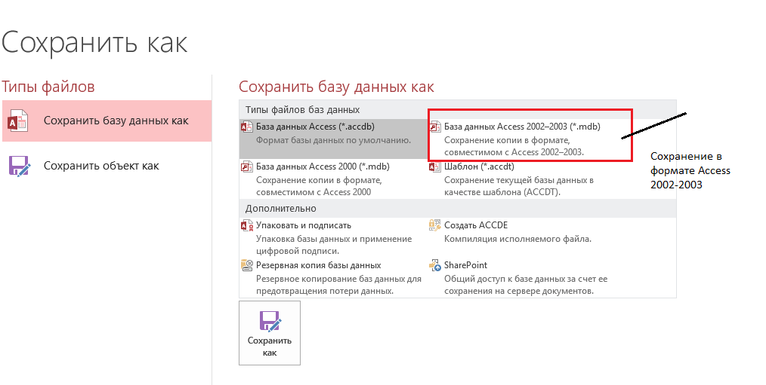

**Рис. 3.5.1. Сохранение БД**

* + - Создание БД в СУБД Access возможно только пользователями, имеющими права администратора. Поэтому при определении параметра имя пользователя, необходимо задать **admin**.

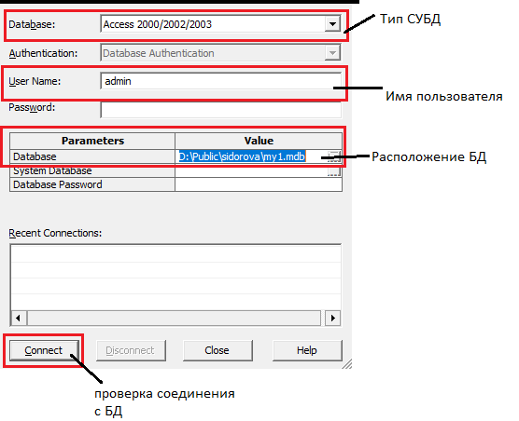

**Рис. 3.6. Окно задания параметров соединения с БД**

Для генерации системного каталога БД необходимо выбрать пункт меню **Action→Forward Engineer/Schema Generation.** При этом откроется диалоговое окно (рис.3.7), на котором настраиваются параметры процесса прямого проектирования и выбираются необходимые действия. Результат генерации кода описания структуры таблиц БД приведен на рис. 3.8.

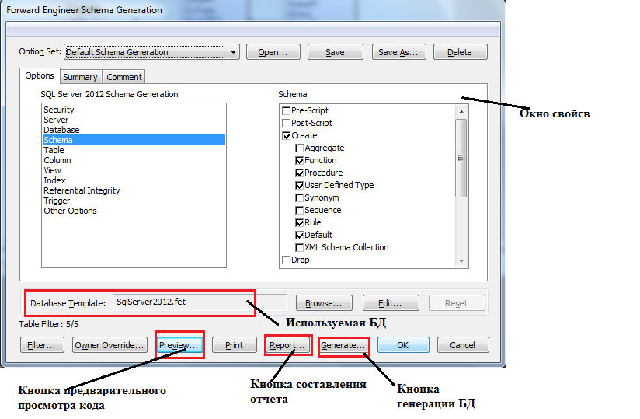

**Рис.3.7. Окно диалога генерации схемы БД**